**Speeded Up Robust Features（加速稳健特征）**

**1. 构建Hessian（海森矩阵）**

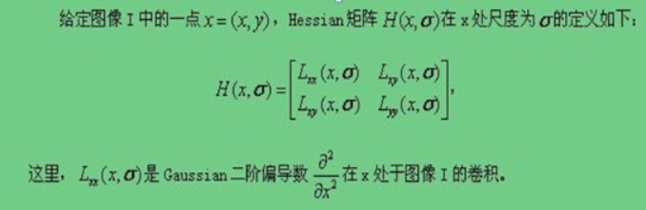

因为要求特征点必须具有**尺度无关性**，因此在进行Hessian矩阵构造前，须要对其进行**高斯滤波**，选用二阶标准高斯函数做为滤波器。经过特定核间的卷积计算二阶偏导数，这样便能计算出H矩阵的三个矩阵元素L_xx, L_xy, L_yy从而计算出H矩阵：而**卷积核具有结合律**, 故Lyy 如图1(左), Lxy如图2(左);

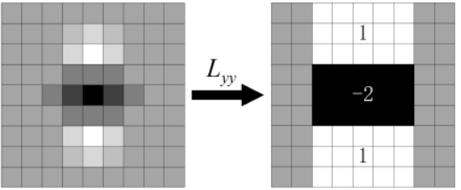 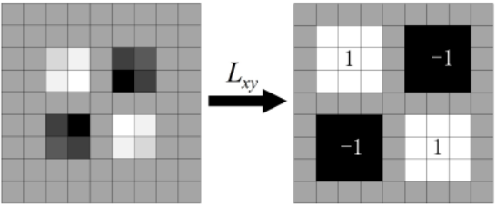

图1 图2

因为**高斯核是服从正态分布**的，从中心点往外，系数愈来愈低, 在**不同尺度下的卷积**都需要重新计算，为了提升运算速度，Surf使用了盒式滤波器来近似替代高斯滤波器，提升运算速度。 盒式滤波器（Boxfilter）对图像的滤波转化成计算图像上不一样区域间像素和的加减运算问题，只须要简单的在**积分图中查值**做三次加减操作就能够完成。

每一个像素的Hessian矩阵行列式的近似值：   


在Dxy上乘了一个加权系数0.9，目的是为了**平衡**因使用盒式滤波器近似所带来的偏差；

**2. 构建尺度空间**

同Sift同样，Surf的尺度空间也是由O组L层组成，不一样的是，Sift中下一组图像的尺寸是上一组的一半，同一组间图像尺寸相等，而高斯模糊系数逐渐增大；而在Surf中，不同组间图像的**尺寸都是一致**的，但不同组间使用的盒式滤波器的**模板尺寸逐渐增大**，此外，相邻两组之间框状滤波器的**尺寸差值需要增加一倍**，即从 6 到 12 到24 到 48；为了使尺度的变化更加连续，组与组之间的尺寸选取一般是存在**交叉重叠**的，如表2-1

所示，由于每组检测到的特征点数量会迅速衰减，因此一般不需要将组数划分太多。

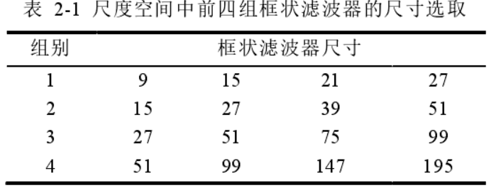

**3. 特征点定位**

特征点的定位过程Surf和Sift保持一致，将通过Hessian矩阵处理的每一个像素点与**二维图像空间和尺度空间邻域内**的26个点进行比较，如果它是这26个点中的最大值或者最小值，则保留下来，当做初步的特侦点点。采用**3维线性插值**得到亚像素级的特征点，同时也去掉那些值**小于一定阈值**的点，最终只有几个特征最强点会被检测出来。

**4. 选取特征点的主方向**

为了保证旋转不变性,需要确定特征点的方向,统计特征点领域内的**harr小波特征**。即在特征点的领域(比如说，半径为6s（）的圆内，s为该点所在的尺度)内，统计**60度扇形**内所有点的**水平**haar小波特征和**垂直**haar小波特征总和，haar小波的尺寸变长为4s，这样一个扇形得到了一个值。然后60度扇形以一定间隔进行旋转，最后将dx与dy的累加值**最大的向量的方向作为该特征点的主方向**。该过程的示意图如下：

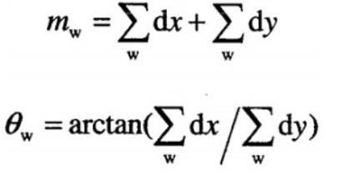

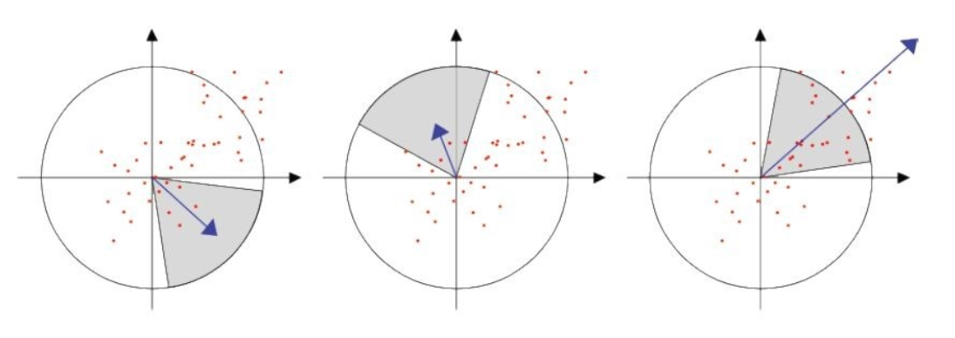

**5. 构造surf特征点描述算子**

将坐标轴旋转至主方向，在特征点周围取一个正方形框，框的边长为20s。然后把该框分为**16个子区域**，每个子区域统计25个像素的水平方向和垂直方向的haar特征，这里的水平和垂直方向都是**相对主方向**而言的。该haar特征为**水平方向值之和**，**水平方向绝对值之和**，**垂直方向之和**，**垂直方向绝对值之和**。该过程的示意图如下所示：

